Новое здание и станки, дневное освещение и котельная на пеллетах
В нынешнем году на РУП "Слуцкие пояса" планируют ввести современный административно-производственный корпус
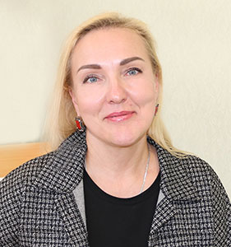
Многие слутчане, несомненно, приметили, что на улице Тутаринова в нашем городе возле здания республиканского унитарного предприятия «Слуцкие пояса» развернулась новостройка. Директор РУП «Слуцкие пояса» Светлана Бондарчук рассказала о реализации инвестпроекта по возведению административнопроизводственного корпуса предприятия:
– Инвестиционный проект осуществляется с октября прошлого года – на улице Тутаринова, 16 строится новое здание нашего предприятия. Этот инвестпроект в фокусе внимания Управления делами Президента Республики Беларусь.
Можно с уверенностью сказать, это продолжение большой работы по сохранению, продвижению, развитию национальных традиций ткачества, других народных художественных ремесел и нашего всемирно известного Слуцкого пояса, который является культурным брендом Беларуси. Очень приятно, что Управление делами Президента Республики Беларусь уделяет этому вопросу столько внимания, вкладываются немалые средства.
Наше предприятие, можно сказать, уникальное в своем роде, оснащено эксклюзивным, не имеющим аналогов в мире, оборудованием по производству копий Слуцких поясов. Предприятие посещает немало гостей и туристов, в том числе из зарубежья. Бесспорно, оно удивляет своим особенным производством, художественностью, эксклюзивностью и экологичностью изделий. Кстати, мы значительно расширили ассортимент абсолютно натуральной экопродукции, например, одеял с натуральными наполнителями.
Конечно, брендовое предприятие «Слуцкие пояса» должно удивлять и восхищать также современным интерьером. Капитально отремонтированное здание на улице Максима Богдановича соответствует этим требованиям, а вот производственные помещения на улице Тутаринова, несомненно, требуют ремонта. После детального изучения ситуации, подсчетов затрат было принято решение о целесообразности строительства нового корпуса предприятия.
Общая площадь нового административнопроизводственного корпуса составляет более 3 000 кв. м. Это будет современное двухэтажное здание, где планируется размещение цехов ткачества, производства другой продукции художественных промыслов. Запланировано приобретение нового высокотехнологичного оборудования: крутильной, тростильной, сновальной, стегальной машин. Кстати, будут созданы и новые рабочие места.
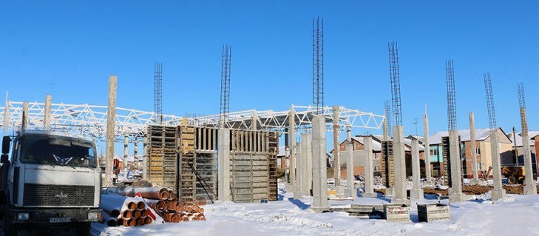
Особое внимание в инвестпроекте уделяется улучшению условий труда. Например, освещение в цехах будет максимально приближено к естественному: труд ткачих и других работниц предприятия требует большого напряжения зрения. Производственные помещения будут снабжены суперсовременными системами вентиляции, аспирации, пневмотранспорта. В новом корпусе предусмотрены отличные душевые, комната отдыха. Оригинальный дизайн оформления помещений и здания.
И своего рода ноухау: новый корпус предприятия будет отапливать собственная, абсолютно экологичная, котельная, работающая на пеллетах. Планируется, что их будут доставлять из Национального парка «Припятский». Ввод нового корпуса запланирован на этот год.
Надо уметь гордиться своим – историей, культурой, народными традициями, талантливыми, трудолюбивыми людьми. В культурной сокровищнице Беларуси – реликтовые технологии ткачества, вышивки, создания народного костюма, многие другие бесценные навыки народного и профессионального мастерства. Предприятие «Слуцкие пояса», несомненно, способствует их сохранению и приумножению.
Наталья СЕЛЕЗНЁВА
Слуцкі край. — 2024. — 12 студз. — С. 3.

